ВСЯ НАША ЖИЗНЬ – ИГРА

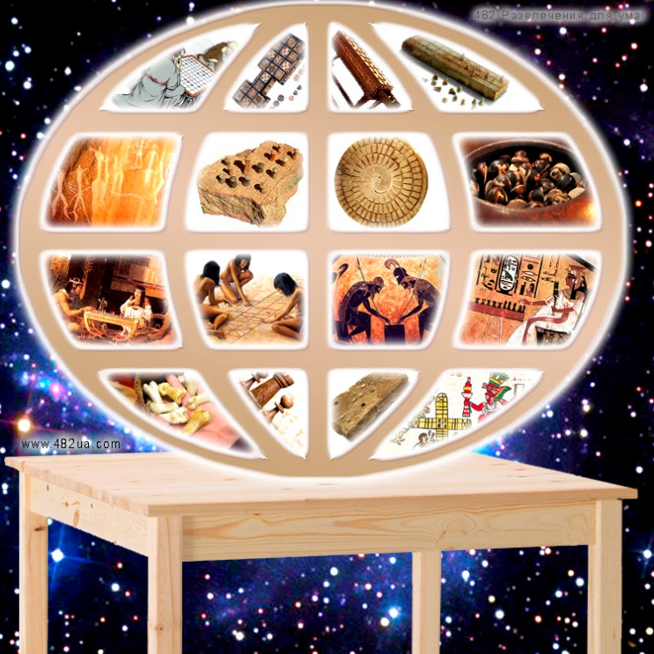
Настольные игры появились очень давно, их история очень тесно связана с историей многих народов. Сегодняшние игры имеют корни в далеком прошлом. Безусловно, по ходу истории, они постепенно менялись, правила их преобразовывались, но суть оставалась такой же, какой она была много веков назад.
Настольная игра, как и любая другая игра, была придумана человеком для более лёгкого способа передачи опыта и овладения знаниями. Ведь в форме игры намного легче и удобнее передавать молодому поколению полезную и важную информацию.
Поэтому и посей день настольные игры служат не только для заполнения досуга и времяпрепровождения, но и для повышения умственных, физических и творческих способностей человека во время досуга и обучения (настольные игры, как форма обучения очень часто входят в методику).
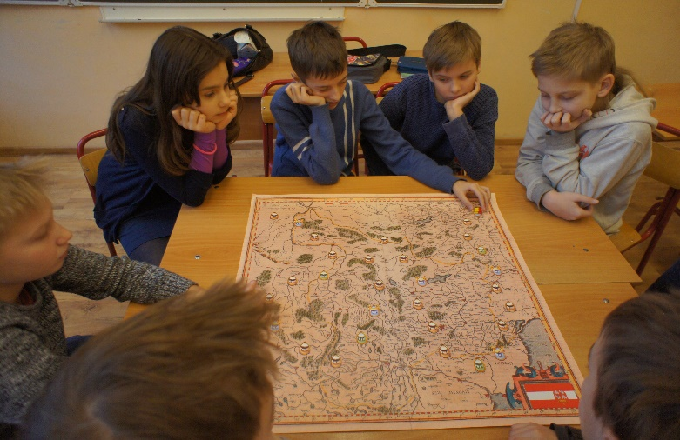
Такие разновидности настольных игр, как олимпиады и викторины широко распространены в системе образования, ведь как показывает практика «в деле» информация усваивается значительно эффективнее, чем при чтении или «на слух». В образовательных целях игры применяются и в нашей гимназии (спасибо Дмитрию Алексеевичу!). К тому же обучающие настольные игры начали набирать популярность, как проекты.
Когда речь идет о применении настольных игр в образовании на ум в первую очередь приходят викторины, но знаете ли вы, что варгеймы (игры, имитирующие битвы, с использование солдатиков) изначально использовались для тренировки офицеров. Эти игры также популярны и сегодня. Они помогают развить логику и стратегическое мышление.
Существует несколько настольных игр, которые пока не были применены в образовательным процессе, но могут быть использованы для него:
- Настольная игра «Монастыри»
«Монастыри» – это историческая игра, основанная на реальных исторических источниках. В содержании игры внимательно и бережно воссозданы церковные и бытовые детали русской средневековой жизни. А сюжетной основой послужили летописные материалы и жития русских подвижников XIV-XVI вв.
- Настольная игра «Таймлайн»
Викторина «Таймлайн» в простой игровой форме поможет узнать о 110 исторических событиях и посоревноваться в эрудиции. Игра Таймлайн имеет несколько серий, которые можно сочетать с друг другом.
- Настольная игра «Энциклопедия истории»
В эту игру-викторину можно играть как в компании, так и в кругу семьи. Взрослым и детям. Данная викторина основана на полном курсе средней школы. Игра содержит много интересных, спорных исторических моментов.

На сегодняшний день, когда почти в каждом доме есть компьютер, настольные игры могут стать хорошей альтернативой электронным развлечениям. Родители могут постараться объяснить (а в самых тяжелых случаях, и поучаствовать), показать ребёнку преимущества настольных игр перед компьютерными. Ведь любая настольная игра - это интересный досуг, яркие эмоции, азарт, а самое главное живое общение. Живое общение, особенно для ребёнка, играет ключевую роль при формировании личности и развитии умственных способностей, стимулирует развитие творческих способностей, побуждает искать необычный подход к решению проблем, учит критично воспринимать действительность и многому другому.
По итогам можно сказать, что если использовать настольные игры в обучении, то у учеников повысится желание учиться, а также будет развиваться творческое мышление и, как следствие, возрастёт количество качество знаний по предметам.
Любич Лев,
8 В класс

